Brillux WDVS Sturzprofil

Brillux

Eigenschaften

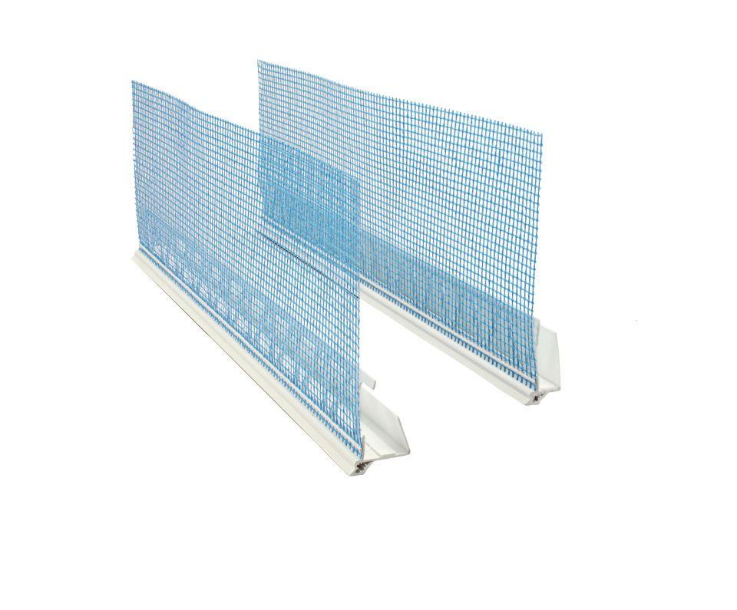

Farbton

weiß

Profilart

Abschlussprofil

Profilform

U-Profil

Werkstoff

Kunststoff

Länge (mm)

2.000,00

Stärke (mm)

10,00 - 20,00

Ausführung

U-Profil mit vorgespannten Profilschenkeln und Abtropfnase sowie selbstklebendem PE-Band und integrierten Gewebestreifen

Anwendungsbereich

Abschluss im Sturzbereich von z. B. Rollladen/Raffstorkästen durch Aufstecken auf Putzträgerplatten